OPB 3, 14. 5. 2020

Pozdravljeni, učenci!
Po šolskih obveznostih si privoščite malo oddiha, ne pozabite pa tudi na aktivno preživljanje prostega časa, za uživanje v naravi in skrb za zdravje.

SPROSTITEV, USMERJENO PREŽIVLJANJE PROSTEGA ČASA
Izdelaj papirnato sonce:
1. Iz rumenega papirja (lahko pa vzameš tudi časopisni papir) izreži približno 10 cm široke trakove in jih zlepi skupaj, tako da iz njih dobiš približno 80 cm dolg trak.
2. Ožji rob traku začni zlagati naprej in nazaj tako kot harmoniko. Na eni strani čez harmoniko nanizaj nit, jo zveži skupaj in harmoniko razpri v sonce.
3. Konca harmonike zlepi skupaj z lepilom. Nato na sredino nalepi sončev okrogel obraz iz rumenega papirja, z očmi, nosom in usti. In sonček je končan.
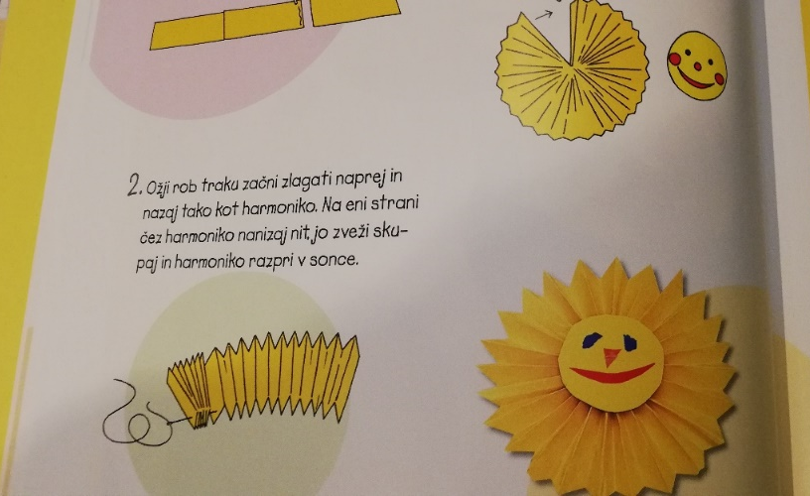

Želim vam lep sončen dan.

učiteljica Alenka

